Урок информатики в Музее микроэлектроники АО «Ангстрем»,
10–11-й класс
Рабочий лист 2 (Маршрутный лист 2)

Станция 1. Зона «Линия времени»
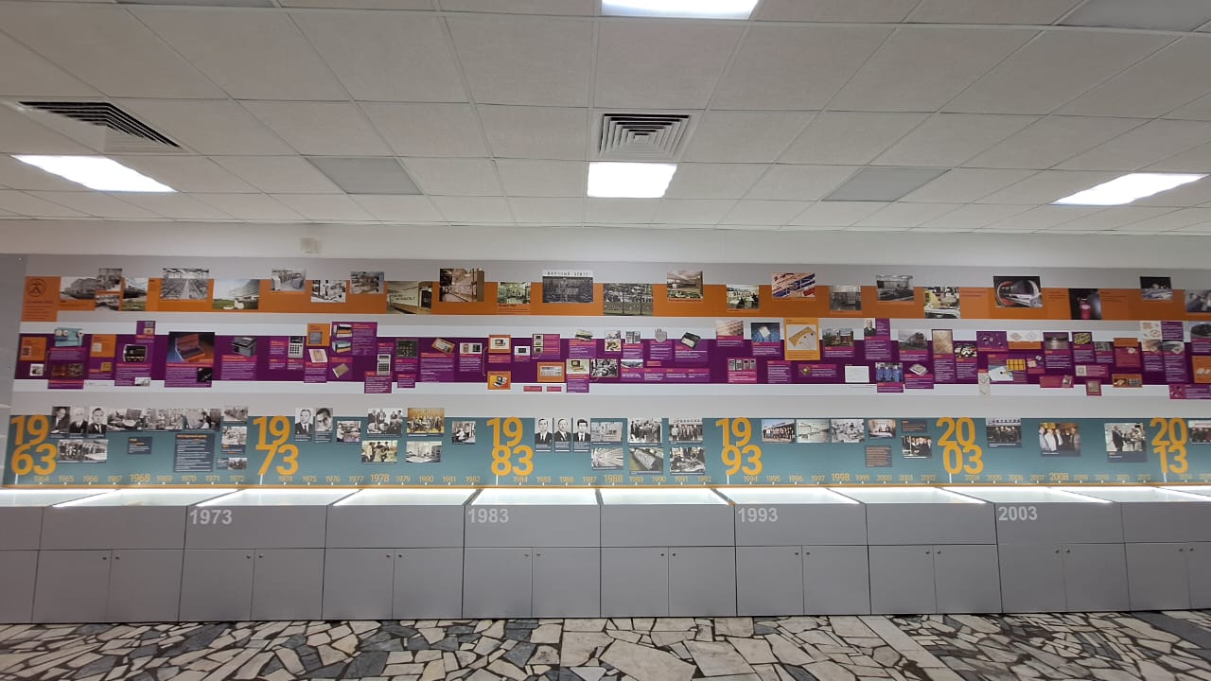
Рис. 1. Линия времени
Приглашаем вас в увлекательное путешествие по истории развития российской микроэлектроники в Зеленограде. Эта экскурсия подарит незабываемый опыт погружения в мир микроэлектроники, ее технологий и наследия. Экспозиция включает в себя визуальные материалы, только оригинальные модели и образцы устройств, помогая наглядно представить изменения и прорывы в отрасли. Можно увидеть, как технологии становились все более компактными, мощными и эффективными на каждом этапе истории.
Задание 1. Эволюция микропроцессоров.
История электронного этапа развития вычислительной техники в нашей стране тесно связана с заводом «Ангстрем». По «Линии времени» определите устройство, о котором говорится в описании, и год его разработки. В ячейке «Год» укажите год разработки, а в блоке «Описание» вставьте название этого устройства.
Ключ к заданию на этом стенде представлен в отдельном файле «Линия времени_Ключ для учителя».

Станция 2. Зона стендов с электронным оборудованием и вычислительной техникой
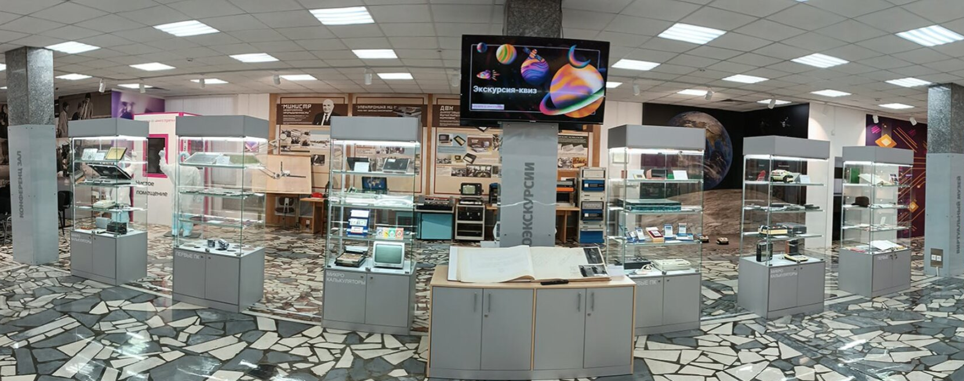
Рис. 2. Зона стендов с электронным оборудованием

Задание 2. Игры микропроцессорные.
Задание 2.1. Перечислите не менее трех электронных игр, представленных в музее.
Примерный правильный ответ
В качестве правильного ответа могут быть перечисленны любые три игры: «Ну, погоди», «Разведчики космоса», «Космический мост», «Тайны океана», «Веселый повар», «Веселая арифметика», «Merri Cook».
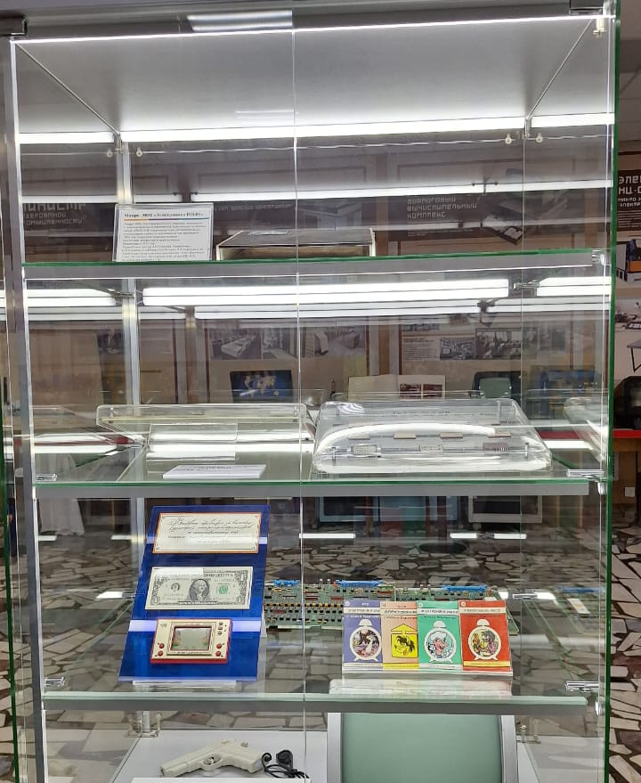
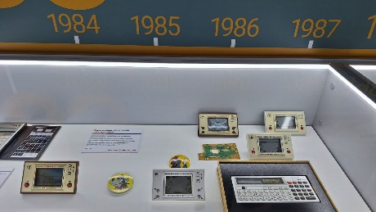
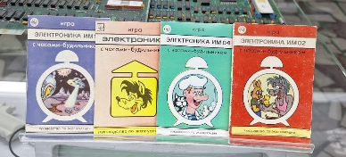

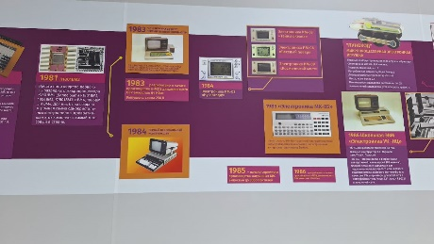

Примечание для учителя: выполнить данное задание можно, найдя соответствующий экспонат в одной из витрин в зоне стендов.

Задание 2.2. Интересный факт.
Изучите стенды с электронным оборудованием и найдите устройство, о котором идет речь в тексте. Вставьте в текст пропущенные слова.
______________________________ — это первая электронная игра, производимая заводом «Ангстрем», проданная за валюту _________________ (укажите дату) делегации из _________________.
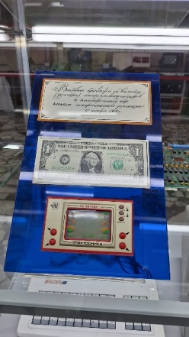
Примечание для учителя: выполнить данное задание можно, найдя соответствующий экспонат в одной из витрин в зоне стендов.

Задание 3. Микрокалькулятор «Электроника МК-44».
Историческая справка
Первый в мире электрический калькулятор был представлен японской компанией CASIO в 1957 году — калькулятор «Casio 14-A». Это был первый в мире полностью электрический компактный (относительно) калькулятор, основанный на технологии реле.
Первый в мире электронный настольный калькулятор разработала и внедрила в производство компания SHARP в 1964 году. Это был первый компьютер на полупроводниковых элементах — транзисторно-диодный электронный настольный калькулятор «CS-10A».
В 1964 году разработан и начал серийно производиться первый в СССР полностью электронный настольный калькулятор «Вега».
Задание 3.1. Знакомство с микрокалькулятором «Электроника МК-44».
В зоне стендов найдите стенд с микрокалькулятором «Электроника МК-44» (рис. 3), который выпускался в СССР с 1981 года.
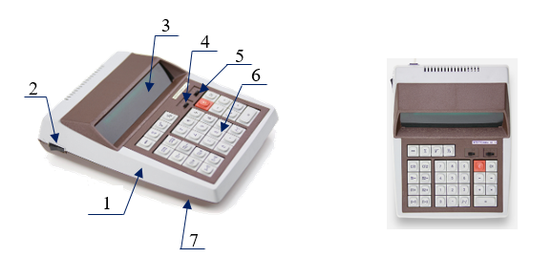
Рис. 3. Общий вид микрокалькулятора «Электроника МК-44»

1 — крышка;
2 — выключатель сетевой;
3 — световое табло;
4 — включатель автоматического накопления (АП);
5 — переключатель положения запятой;
6 — клавиатура;
7 — основание.
Подсказка: представленный в музее микрокалькулятор, находящийся в рабочем состоянии, имеет черный цвет крышки.
Ниже приводится краткая инструкция по выполнению расчетов на микрокалькуляторе «Электроника МК-44». Полная версия руководства по выполнению вычислений представлена в дополнительных материалах.
Подготовка микрокалькулятора к работе
Включение
Вставьте вилку шнура питания в сетевую розетку. Включите микрокалькулятор при помощи сетевого выключателя, расположенного слева на торцевой части корпуса.
На световом табло микрокалькулятора должны загореться нуль и запятая в старшем разряде (второй слева) через 5–10 с.
Выключение
Выключите микрокалькулятор сетевым выключателем.
Выньте вилку шнура питания из сетевой розетки.

Назначение клавиатуры и переключателей
[0] – [9] — клавиши ввода цифр;
[.] — клавиша ввода запятой;
[+], [-], [x], [/] — клавиши сложения, вычитания, умножения, деления;
[=] — клавиша результата;
[/-/] — клавиша изменения знака числа в регистре индикации;
[] — клавиша обмена содержимого регистра индикации с содержимым рабочего регистра и наоборот;
[П1+] — клавиша сложения содержимого первого регистра памяти с содержимым регистра индикации;
[П1-] — клавиша вычитания содержимого регистра индикации из содержимого первого регистра памяти;
[СП1] — клавиша гашения содержимого первого регистра памяти;
[П2+] — клавиша сложения содержимого регистра индикации с содержимым второго регистра памяти;
[П2-] — клавиша вычитания содержимого регистра индикации из содержимого второго регистра памяти;
[СП2] — клавиша гашения содержимого второго регистра памяти;
[ХП] и
[1] или [2] или [3] — клавиша записи содержимого регистра индикации в один из регистров памяти, при этом число, записанное в регистр памяти ранее, стирается;
[ПХ] и
[1] или [2] или [3] — клавиша вызова содержимого одного из регистров памяти в регистр индикации, при этом число, записанное в регистр индикации ранее, стирается;
[%] — клавиша вычисления процентов;
[] — клавиша извлечения квадратного корня из положительного числа;
[1/x] — клавиша вычисления обратной величины числа;
[СК] — клавиша гашения неправильно набранного числа;
[C] — клавиша общего гашения, кроме регистров памяти;
[] — включатель автоматического накопления в третьем регистре памяти (автоматическая память);
[] — переключатель установки вида запятой: естественной или фиксированной на 2 или 4 разряда после запятой.
Порядок работы
Положение переключателя установки вида запятой в положение «ПЛ», кроме случаев, оговоренных особо.
Сложение, вычитание, умножение, деление, смешанные вычисления.
Примеры выполнения вычислений
Таблица 1
Операция | Выражение | Последовательность нажатия клавиш | Результат
Сложение | 3 + 4 + 4 + 8 = 19 | 3 [+] 4 [+] 4 [+] 8 [=] | 19
Вычитание | 7,5 – 2 = 5 | 7 [-] 2 [=] | 5,5
Умножение | 4 x 5 = 20 | 4 [x] 5 [=] | 20
Деление | 36 : 3 = 12 | 36 [/] 3 [=] | 12
Возведение в степень | 3³ = 27 | 3 [x] [=] [=] | 27
Извлечение корня | 25 = 5 | 25 [] | 5
Процент от числа | 20 % от 50 = 10 | 50 [x] 20 [%] | 10
Нахождение процента | Какой процент составляет 3 от 150 | 3 [/] 150 [%] | 2
Вычисление обратной величины числа | 1/5 = 0,2 | 5 [1/x] | 0,2

Задание 3.2. Выполнение расчетов на микрокалькуляторе «Электроника МК-44».
Задание 3.2.1. Найдите значение выражения.
Выполните следующие вычисления и впишите ответ в соответствующую ячейку (результат). Ответ запишите полностью с точностью до последнего знак после запятой.
Таблица 2.
Выражение | Результат
6,3 + 5,65 - 21,879 - 5,0128 + 3,1 = | -11,8418
379,8231 x 0,00528 = | 2,005465968
(62,36 + 16,446) :7 x 5 - 23,96 = | 32,33
321² = | 103041
182 329 = | 427
Задание 3.2.2. Вычисления с постоянной величиной.
Математическая постоянная, или константа — это величина, значение которой неизменно. Главной отличительной чертой математических констант является их независимость от физических измерений. Все математические константы имеют буквенный символ, например, число Пи (π) — математическая константа, равная отношению длины окружности к ее диаметру.
При выполнении некоторых расчетов возникает необходимость применять постоянную величину (число). Постоянной является второе набранное число и последняя выполненная операция после нажатия клавиши [=].
Пример выполнения вычислений
Таблица 3
Выражение | Последовательность  нажатия клавиш | Результат
Постоянное слагаемое (3)  7 + 3 = 10  4 + 3 = 7 | 7 [+] 3 [=]  4 [=] | 10  7
Постоянное вычитаемое (4)  9 - 4 = 5  7 - 4 = 3 | 9 [-] 4 [=]  7 [=] | 5  3
Выполните самостоятельно следующие вычисления и впишите ответ в соответствующую ячейку (результат).
Таблица 4
Выражение | Результат
344 x 224 =  48 х 244 = | 83 936  11 712
21 325 : 5 =  62 330 : 5 = | 4265  12 466

Задание 3.3. Выполнение расчетов с помощью логарифмической линейки.
Историческая справка
Логарифмическая линейка (счетная линейка) — счетный инструмент для упрощения вычислений, с помощью которого операции над числами (умножение, деление, возведение в степень, извлечение корней и др.) заменяются операциями над логарифмами этих чисел.
Автором первой логарифмической линейки считается Уильям Отред. В 1622 году он опубликовал свой вариант линейки в трактате «Круги пропорций». Сначала линейка Отреда была круговой, но в 1633 году было опубликовано описание прямоугольной линейки.
Некоторые этапы развития конструкции логарифмической линейки
1654 год — Роберт Биссакар предложил конструкцию прямоугольной логарифмической линейки.
1850 год — Амеде Мангейм (Франция) добавил к линейке прозрачный бегунок с визирной линией, и она обрела современный вид.
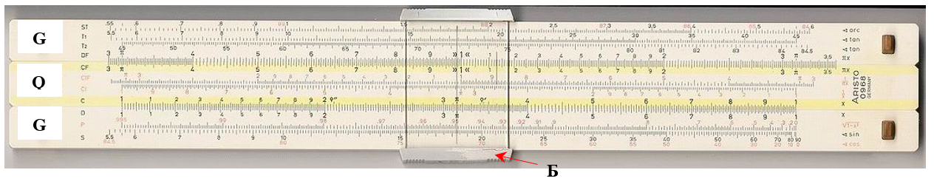
Рис. 4. Общий вид логарифмической линейки

Логарифмическая линейка широко использовалась для выполнения инженерных расчетов примерно до начала 1980-х годов, когда она была вытеснена калькуляторами.
Интересный факт. Инженерные расчеты первых космических аппаратов также производились с помощью логарифмической линейки.
Состав логарифмической линейки
Логарифмическая линейка состоит из трех частей (рис. 4):
- Корпус со шкалами G.
- Движок Q, который можно передвигать вправо и влево по линейке.
- Бегунок Б — рамка со стеклом, на котором расположена визирная (указательная) черта. Она фиксирует числа на шкалах.
Вычисления, которые можно выполнять с помощью логарифмической линейки:
- умножение;
- деление;
- возведение в степень (целую, дробную, десятичную);
- извлечение корня (квадратного, кубического и др.);
- решение пропорций;
- вычисление процентов;
- нахождение десятичного логарифма числа (если есть шкала l);
- вычисление 10^x (антилогарифм);
- умножение/деление на степени десяти (манипуляция порядками величин);
- синусы и косинусы углов (обычно от 5° до 90°);
- тангенсы и котангенсы;
- экспоненты;
- натуральные логарифмы (ln);
- гиперболические функции (на инженерных моделях);

- расчеты в инженерии и физике (например, мощность, сила тока, сопротивление).
Наглядная визуализация умножения с помощью логарифмической линейки представлена на сайте «Математические этюды» https://etudes.ru/etudes/slide-rule/?hl=логарифмическая+линейка. Воспользуйтесь QR-кодом для перехода на сайт.

Симулятор логарифмической линейки позволит потренироваться в выполнении расчетов (http://www.antiquark.com/sliderule/sim/n909es/virtual-n909-es.html). Симуляция логарифмической линейки активна только на компьютере.
Перейдя по QR-коду на страницу симуляции логарифмической линейки (в интернете) с помощью смартфона, можно детально изучить внешний вид логарифмической линейки.
Рекомендации для учителя
До проведения урока в музее можно предложить учащимся потренироваться в выполнении ряда вычислений на симуляторе логарифмической линейки, где движок и бегунок симулятора свободно перемещаются. Фрагмент внешнего вида симулятора логарифмической линейки представлен на рис. 4а.
Наименование
шкал
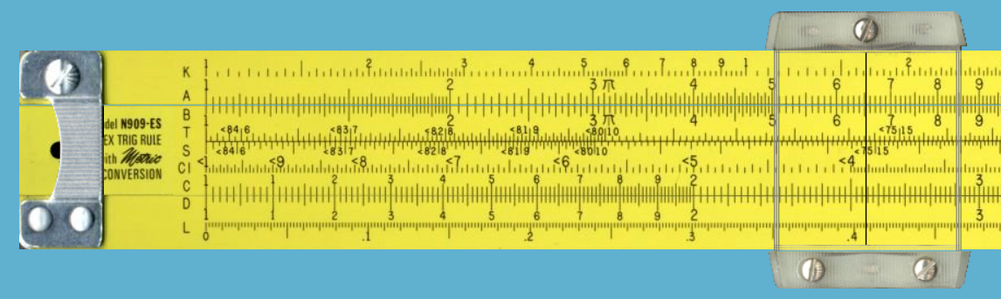
Шкала кубов
Шкала квадратов
Рис. 4а. Фрагмент внешнего вида логарифмической линейки симулятора
Число, возводимое в квадрат и куб

Задание 3.3.1. Выполните вычисления с помощью логарифмической линейки.
С помощью логарифмической линейки выполните следующие вычисления:
260 ∙ 0,3 = 78
1,5² = 2,25
7 ÷ 3 = 2,333333333
Вычисления на логарифмической линейке являются приближенными, поэтому значения могут быть неточными, но при этом должны быть близкими к указанным.
Пояснение для учителя
Алгоритм нахождения произведения двух чисел 260 и 0,3 с помощью симулятора.
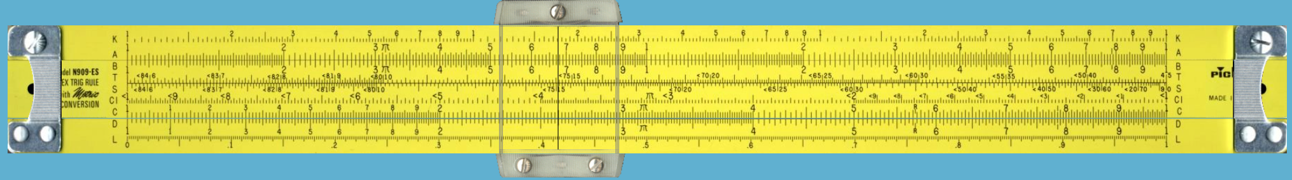
1. На шкале D основного корпуса найти первый множитель — значение 2,6 (максимальное число, которое указывается на шкалах логарифмической линейки, — 9, поэтому все числа, превышающие это значение, делятся на 10, 100 и т. д.) и установить на него визирную линию бегунка (рис. 4а-1).
Рис. 4а-1. Визирная линия бегунка установлена на значении 2,6 шкалы С
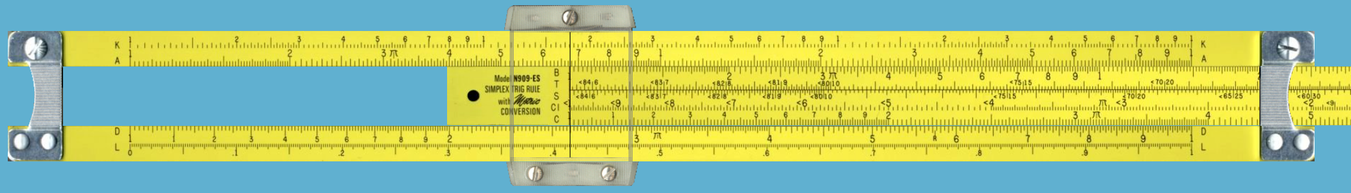
2. Сместить движок вправо и совместить значение 1 шкалы С со значением 2,6 шкалы D, как показано на рис. 4а-2.
Рис. 4а-2. Смещение движка вправо
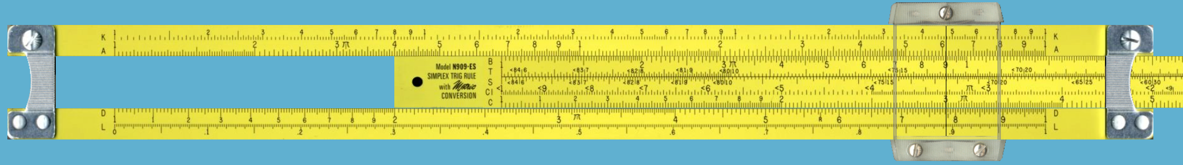
3. На шкале С движка найти второй множитель — значение 3, установить на него визирную линию бегунка (рис. 4а-3).
Рис. 4а-3. Перемещение бегунка вправо и установление визирной линии на цифре 3
4. Результат произвенения надо смотреть на шкале D основного корпуса под цифрой 3: 7 и еще 8 делений, то есть 7,8.
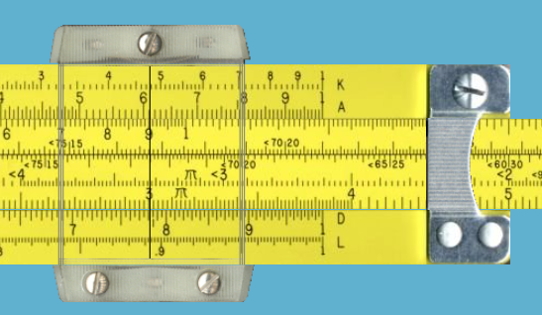

Результат произведения
Рис. 4а-4. Определение результата произведения

5. Это еще не окончательный ответ. Надо помнить, что для проведения расчетов мы «поколдовали» над нашими множителями, преобразовав их из 260 и 0,3 в 26 и 3. При этом вычисления на логарифмической линейке мы проводили со значениями 2,6 и 3, поделив первый множитель на 10. Соответственно, полученный результат (7,8) надо умножить на 10.
6. Таким образом, правильный ответ 78.

Станция 3. Зона первых компьютеров

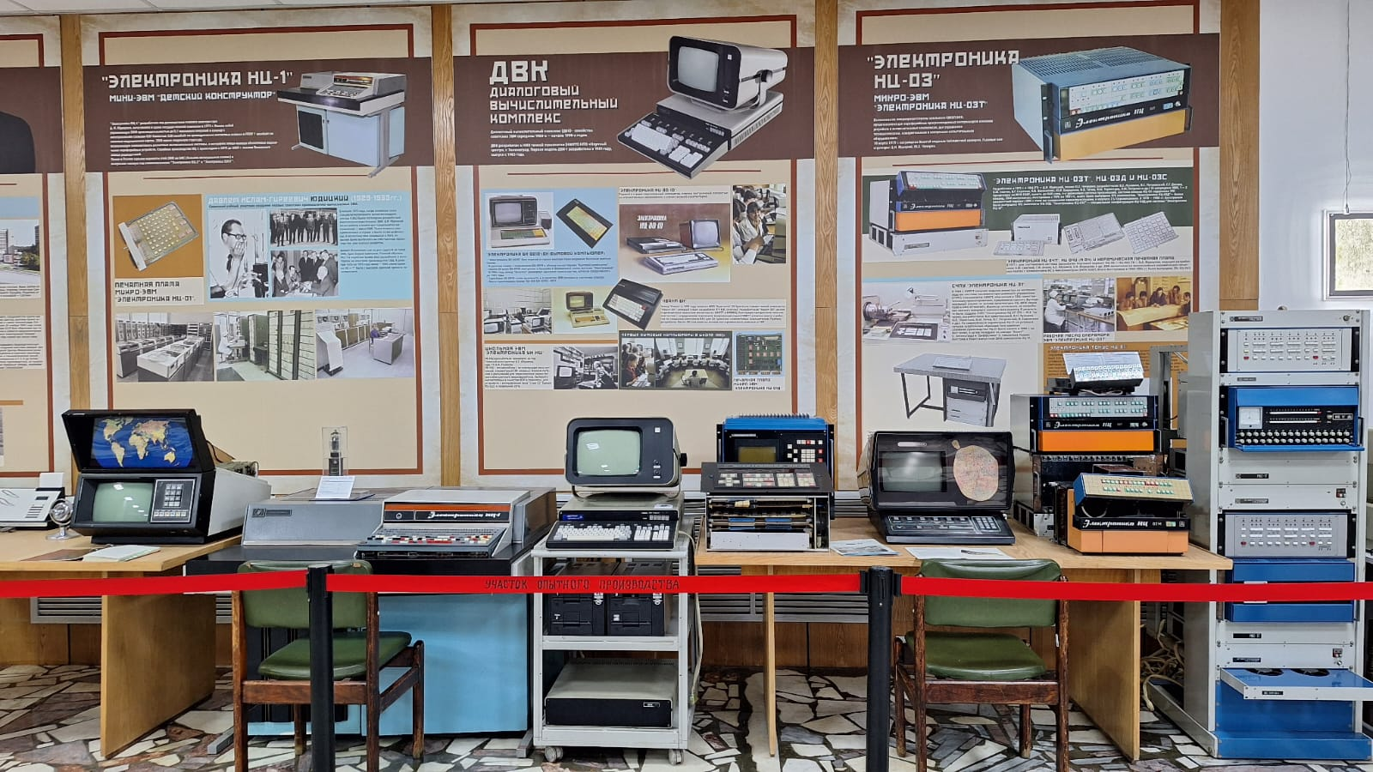
Рис. 5. Экспонаты зоны первых компьютеров

Задание 4. Первые информационно-справочные системы.

Экспонаты зоны первых компьютеров
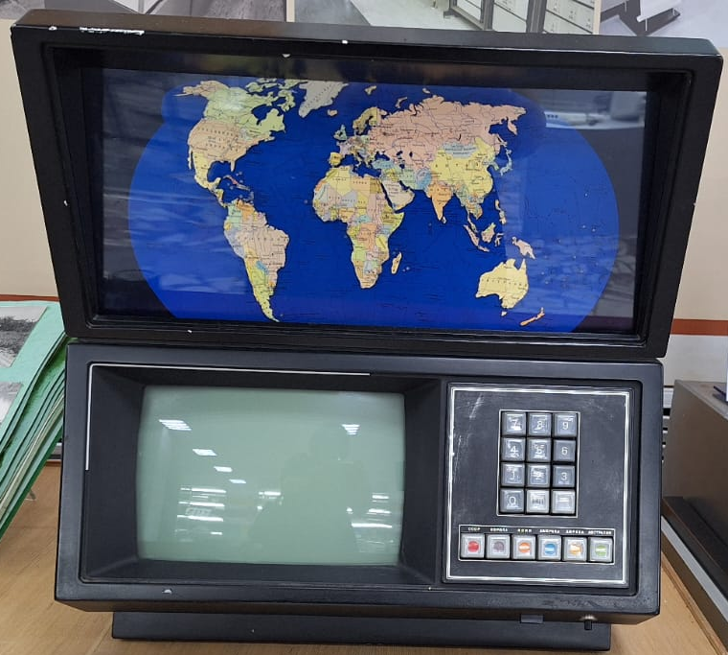
В зоне первых компьютеров найдите экспонаты, изображенные на рис. 6.
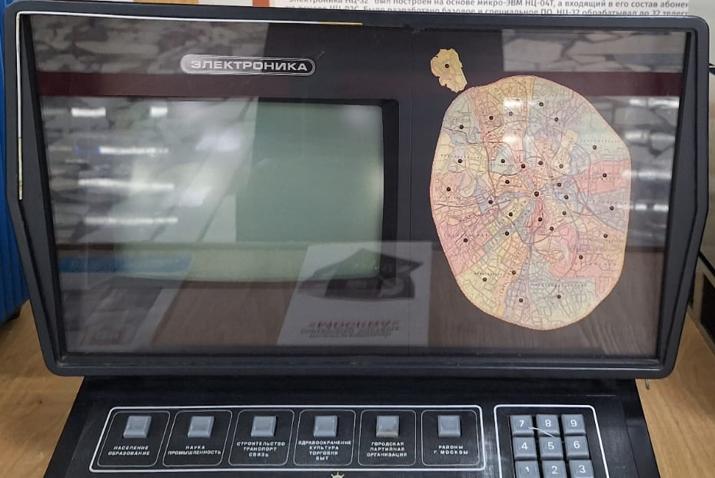
Информационно-справочная система (ИСС) — это автоматизированная система, предназначенная для организации, хранения, пополнения, поддержки и представления пользователям информации в соответствии с их запросами.
Рис. 6. Информационно-справочные системы
Информационно-справочные системы предназначены для сбора, хранения и обработки информации, поэтому в основе любой из них лежит среда хранения и доступа к данным.
Содержание выдаваемой информации определяется данными, накопленными в справочных массивах системы.
Подробнее в дополнительном материале «Информационно-справочная система_Краткая информация».
Задание 4.1. Информационно-справочные системы музея «Ангстрем».
В музее представлены две информационно-справочные системы Найдите их и укажите их названия и назначение.
1) Информационно-справочная система «Москва».
1.1. Назначение: содержит основные статистические данные по столице СССР. (Примечание для учителя: правильным также будет считаться ответ типа «Социально-экономическая информация по Москве».)
2) Информационно-справочная система «Мир-84».
2.1. Назначение: электронный энциклопедический справочник по нашей стране и странам мира.
Задание 4.2. Составление алгоритма работы с информационно-справочной системой.
Внимательно изучите инструкцию по работе с информационно-справочной системой, указанной вами в пункте 1 задания 4.1., и по описанию составьте алгоритм (последовательность шагов) работы с ней в виде блок-схемы или в словесном виде, соблюдая принцип дискретности алгоритма.
Примечание для учителя: обе информационно-справочные системы имеют практический одинаковый принцип работы.
Примерный правильный ответ
Алгоритм работы с информационно-справочной системой
1. Включить тумблер.
2. Убедиться, что индикатор «Доступ» светится.
3. Если клавиатура разблокировалась,
то перейти к шагу 4;
иначе разблокировать клавиатуру можно поворотом ключа, который находится справа от клавиатуры.
4. Нажать на клавишу «Исполнить» и ознакомиться с правилами пользования системой.
5. Повторно нажать на клавишу «Исполнить», чтобы вывести на экран общее оглавление.

Алгоритм работы с информационно-справочной системой (продолжение)
6. Подвести стрелку-указатель с помощью клавиши «Поиск» к интересующему разделу.
7. Нажать на клавишу «Исполнить», чтобы на экране появился каталог выбранного раздела.
8. Повторить шаги 6 и 7 для получения нужной информации.
9. Если в правом нижнем углу появился символ = = = >, то следует нажать на клавишу «Листать», чтобы открыть следующую страницу.
10. Для возврата в оглавление подраздела, раздела или в общее оглавление нажать на клавишу «Вернуться» соответствующее количество раз.
11. Если требуется выйти сразу в общее оглавление, то нажать на клавишу «Сброс».
Примечание для учителя: некоторые разделы содержат подразделы. Тогда, чтобы открыть нужную информацию, надо шаги 6 и 7 повторить еще раз.
Можно задать учащимся вопрос: «Что делать, если на шаге 8 откроется не информация, а подраздел?» Учащиеся должны догадаться, что в этом случае надо будет еще раз повторить шаги 6 и 7.

Примечание для учителя
В инструкции к Информационно-справочной системе «Мир-84» приводится два варианта правил работы с системой: в виде блок-схемы и в текстовом виде. Если учащиеся в качестве ответа в рабочем листе зарисуют блок-схему, то такой вариант ответа тоже засчитывается.
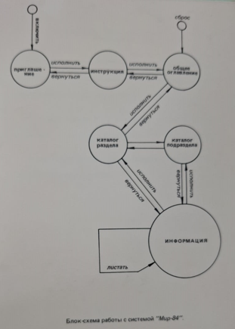
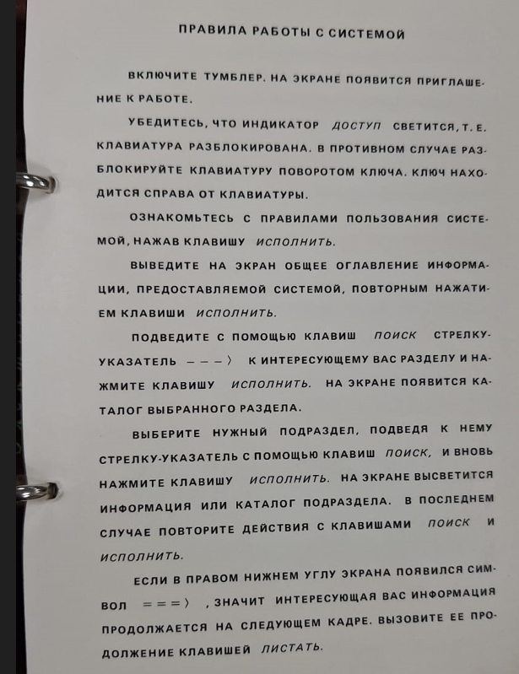
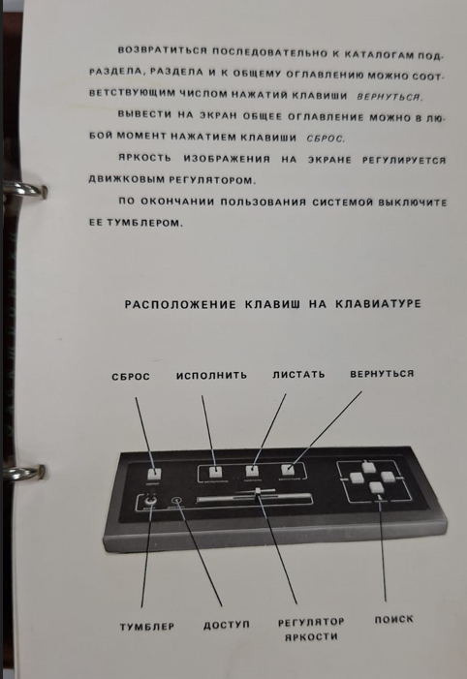
Внимание! Учащиеся могут предложить свою версию алгоритма работы. Важно, чтобы они понимали, на основе какого источника строить алгоритм работы.

Задание 5. Первые компьютерные классы в школах.
Экспонат
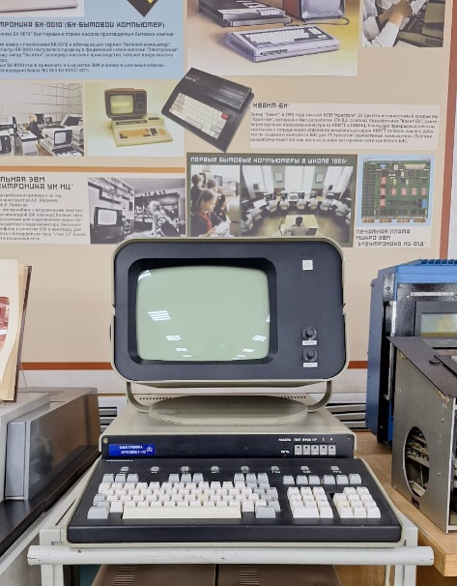

Рис. 7. Первые ЭВМ

Историческая справка
1 сентября 1985 года в школах Советского Союза был введен новый учебный предмет «Информатика».
Задание 5.1. Первые ЭВМ в школах.
Изучите экспонаты зоны первых компьютеров и соответствующие информационные стенды.
Укажите названия не менее трех ЭВМ с годами их выпуска, которые устанавливались в компьютерных классах школ СССР.
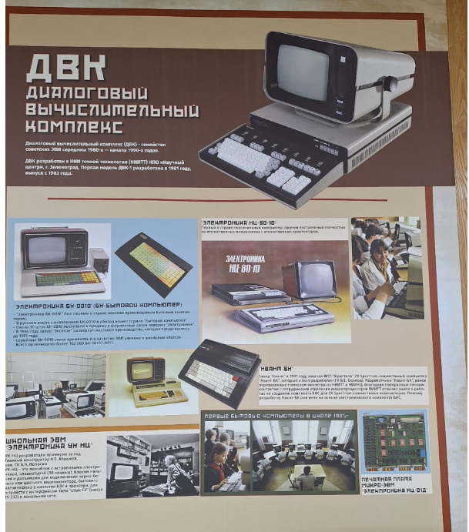
Примечание для учителя
Чтобы ответить на данный вопрос, учащимся достаточно изучить стенд «ДВК. Диалоговый вычислительный комплекс». Годы выпуска некоторых компьютеров указаны в их названиях.

Станция 4. Зона Луны

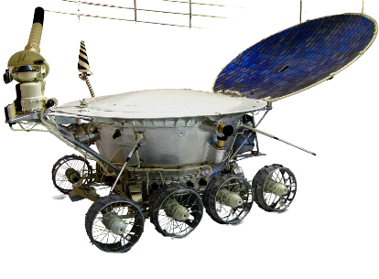
Задание 6. «Лунная одиссея».
Историческая справка
17 ноября 1970 года советская автоматическая межпланетная станция «Луна-17» доставила на поверхность Луны первый самоходный аппарат «Луноход-1», предназначенный для комплексных исследований лунной поверхности.
Рис. 8. Луноход-1
«Луна-17» совершила мягкую посадку в районе Моря Дождей. Через несколько часов с посадочной платформы по трапу съехала автоматическая передвижная научная лаборатория «Луноход-1», и началось ее многомесячное путешествие по лунной поверхности.
После успехов Советского Союза в покорении космического пространства появились игрушки, связанные с этими событиями. Для советских детей одной из самых желанных и необычных стала самоходная игрушка «Электроника» («Луноход»), производимая на заводе микроэлектроники «Ангстрем».
Экспонат: действующая программируемая игрушка «Электроника» («Луноход»).
В зоне Луны найдите экспонат, изображенный на рис. 9.
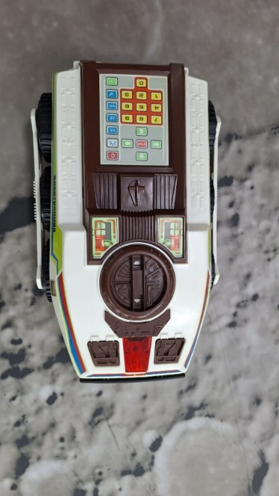
Рис. 9. Самоходная программируемая игрушка «Электроника» («Луноход»)
Вам предстоит выступить в роли сотрудников Центра управления полетами (ЦУП) и выполнить задания.
Для выполнения заданий изучите инструкцию по программированию лунохода.
Задание 6.1. Анализ программы для лунохода.
Ниже приведена программа для лунохода. Изучите ее и выполните задание.
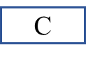














6.1.1. Перечислите команды из системы команд лунохода, которые вошли в данную программу (см. «Инструкция по программированию лунохода»). Команды перечислите в порядке следования в программе. Повторяющиеся команды можно не перечислять.
Примечание. Для выполнения данного задания учащиеся должны воспользоваться инструкцией по программированию лунохода.
Примерный правильный ответ:
- сброс предыдущей программы;
- движение вперед на заданное расстояние;
- поворот налево на заданный угол;
- повторное выполнение введенной программы;
- остановка движения на заданное время;
- имитация работы лазерной установки;
- поворот направо на заданный угол;
- движение назад на заданное расстояние;
- пуск.
6.1.2. Определите траекторию (замкнутая или незамкнутая), по которой будет двигаться луноход при выполнении данной программы. Свой ответ поясните.
Правильный ответ: луноход будет двигаться по замкнутой траектории.
Пояснение. При повороте на 21 единицу влево луноход будет поворачивать приблизительно на 90 градусов (см. схему задания углов поворота лунохода в «Инструкции по программированию лунохода»). В этом случае за 4 поворота луноход замкнет квадрат (90º ∙ 4 = 360º). После того как замкнется квадрат, луноход остановится и выполнит имитацию работы лазерной установки; луноход повернет налево приблизительно на 60 градусов (каждый из секторов круга разделен на три части) и продвинется вперед на две единицы расстояния, но до этого луноход уже замкнул свою траекторию движения.
Примечание. Пояснение своего ответа надо строить на основе схемы задания угла поворота лунохода (рис. 3 «Инструкции по программированию лунохода»).
Задание 6.2. Программирование лунохода.
6.2.1. С помощью клавиш пульта управления лунохода введите в его память данную программу и запустите ее выполнение.
Учащиеся вводят в память лунохода указанную программу и запускают ее выполнение. Далее проверяют правильность выполнения заданий 6.1.1. и 6.1.2.
6.2.3. Перечислите ошибки в заданиях 6.1.1. и 6.1.2., которые вы обнаружили после работы лунохода по введенной программе.
Примечание. При выполнении заданий 6.1.1. и 6.1.2. учащиеся могут сделать неверные предположения при анализе программы лунохода. После выполнения задания 6.2.1. учащиеся смогут проверить, насколько правильно они «прочитали» программу и где допустили ошибки, и фиксируют это в рабочем листе.

Задание 7. Космическая фотосъемка
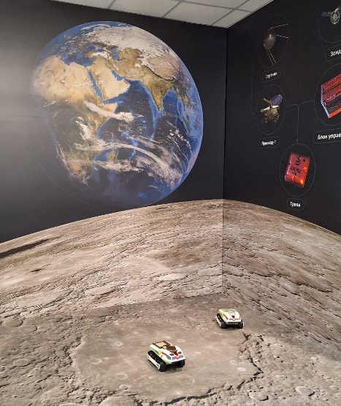
Изучите вертикальные поверхности зоны Луны и выполните задания (рис. 10).
А
В
А — фотография Земли, выполненная с автоматической станции (АС) «Зонд-7».
В — применение гибридной интегральной схемы «Тропа» в первых космических аппаратах.
С — поле для движения лунохода.
С
Рис. 10. Зона Луны

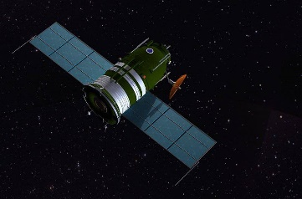
Задание 7.1. Облет Луны.
(Задание на функциональную грамотность)
Прочитайте текст и выполните задания.
8 августа 1969 года в рамках летно-конструкторских испытаний был запущен беспилотный космический корабль 7К-Л1 № 11, который получил официальное название «Зонд-7». В тот же день, 8 августа 1969 года, с 8 часов 52 минут до 9 часов 26 минут, в период нахождения станции «Зонд-7» над Каспийским морем, с расстояния примерно 70 000 км проводилось фотографирование нашей планеты.
Рис. 11. АС «Зонд-7»
11 августа автоматическая станция «Зонд-7» совершила облет Луны. Во время полета в районе Луны были проведены два сеанса фотографирования и научные измерения физических характеристик Луны и окололунного пространства. Первый сеанс фотографирования лунной поверхности начался в 5 час 28 мин и продолжался 10 минут. В этот период станция находилась на расстоянии ~10 000 км от района Океана Бурь. Примерно через час после окончания предыдущего сеанса, за несколько минут до входа АС «Зонд-7» в радиотень Луны, начался сеанс фотографирования обратной стороны Луны. Фотографирование производилось с высоты 2000 км от лунной поверхности и продолжалось до момента прохождения станцией «Зонд-7» перицентра орбиты. В начале фотографирования были получены снимки Земли, постепенно заходящей за горизонт Луны. На рис. 12 представлена схема полета автоматической станции «Зонд-7».
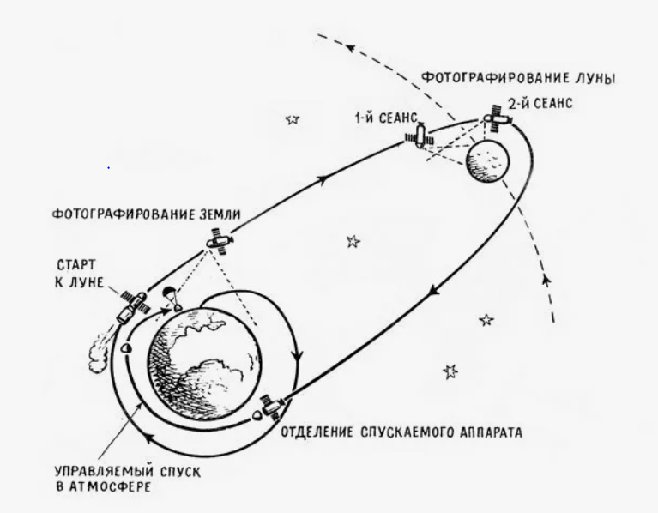
Рис. 12. Схема полета АС «Зонд-7»

Задание 7.2. Фотофакт.
Соотнесите фотографии с описанием, соединив их линиями.
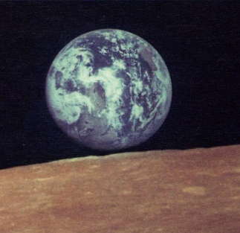
Эту фотографию Земли, которая даже попала на почтовые марки, «Зонд-7» сделал 8 августа, совершив переход на траекторию полета к Луне.

11 августа «Зонд-7» пролетел вокруг Луны на высоте 1985 км и провел два сеанса фотосъемки Луны и Земли, что также было отражено на почтовых марках. Первый сеанс фотографирования лунной поверхности начался в 5 час 28 мин и продолжался 10 минут.
.
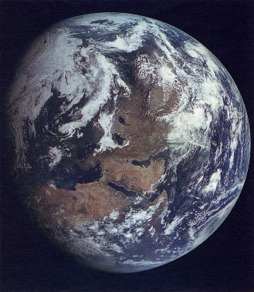

За несколько минут до входа АС «Зонд-7» в радиотень Луны, начался сеанс фотографирования обратной стороны Луны. Фотографирование производилось с высоты 2000 км от лунной поверхности и продолжалось до момента прохождения станцией «Зонд-7» перицентра орбиты. В начале фотографирования были получены снимки Земли, постепенно заходящей за горизонт Луны.

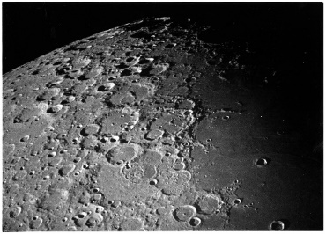

Задание 7.3. АС «Зонд-7»: свидетельства полета на Луну.
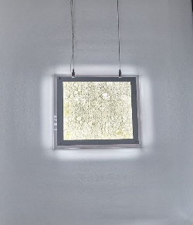
В зоне Луны на одной из стен представлена фотография Луны, сделанная станцией «Зонд-7» во время полета на Луну и обратно.
Найдите этот объект, рассмотрите его и ответьте на вопрос.
Фотография какой части Луны представлена в музее?
Примерный ответ: обратная сторона Луны.

Задание 7.4. Первая бортовая ЭВМ.
Прочитайте текст и выполните задания.
АС «Зонд-7» успешно облетела Луну, сфотографировав ее поверхность и Землю с расстояния около 100 тысяч км. 15 августа 1969 года АС «Зонд-7» выполнила управляемый спуск в штатный район посадки на территории Советского Союза. Спускаемый аппарат приземлился в 47,5 км от расчетной точки посадки.
Выполнение программы «Зонд-7» — облет и фотографирование поверхности Луны с возвращением космического аппарата на Землю — обеспечивала бортовая цифровая вычислительная машина (БЦВМ) «Аргон-11С» (рис. 13). Элементной базой БЦВМ «Аргон-11С» были первые отечественные серийные толстопленочные микроэлектронные схемы «Тропа-1».
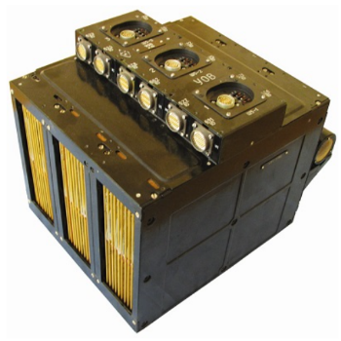
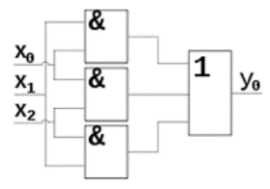
Структурно «Аргон-11С» состоял из трех одинаковых функциональных блоков, работающих параллельно и независимо друг от друга. На входы каждого блока (всего их было 28) поступала совершенно одинаковая информация от множества датчиков телеметрии. На ее основе каждый блок вырабатывал более сорока управляющих воздействий.

Рис. 13. БЦВМ «Аргон-11С»
Рис. 14. Логическая схема БЦВМ «Аргон-11С»

Важной особенностью «Аргон-11С» было применение интегральных схем. Специально для этой серии БЦВМ были разработаны первые советские интегральные схемы — гибридные интегральные схемы серии «Тропа».
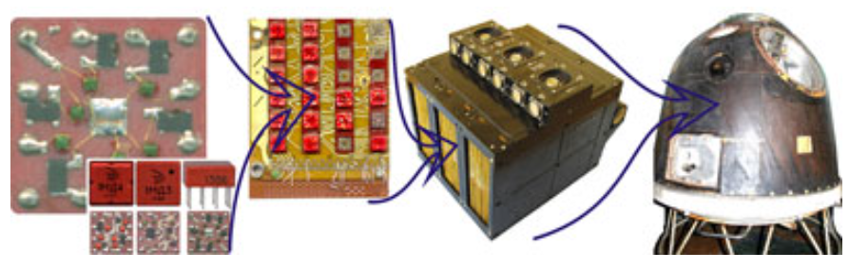

Рис. 15. Схема управления автоматической станцией

Среди экспонатов музея представлен один из основных блоков БЦВМ «Аргон-11С». Что это за блок?
Примерный ответ: блок управления.
Найдите этот блок среди экспонатов музея и внимательно рассмотрите его.
Интересный факт
На борту станции «Зонд-7» находился фантом-манекен (рис. 16). В голове, туловище и конечностях манекена находились детекторы для регистрации ионизирующих излучений. В ходе полета станции были получены данные о распределении радиационных доз в «теле космонавта» и их физических характеристиках при полете человека по маршруту: Земля — Луна — Земля. Изучив полученные данные, специалисты пришли к выводу, что при отсутствии солнечных вспышек радиация на трассе полета к Луне не представляет угрозы для космонавтов. В настоящее время фантом-манекен ФМ-2 демонстрируется в одном из залов Политехнического музея в Москве.
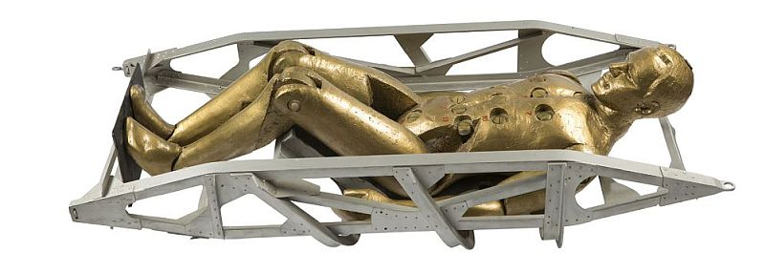

Рис. 16. Тканеэквивалентный фантом-манекен ФМ-2

Задание 7.5. От «Спутника-1» до «Лунохода».
(Задание на читательскую грамотность)
Задание 7.5.1. Прочитайте текст.
4 октября 1957 года в СССР с полигона, получившего впоследствии название «Байконур», был произведен запуск первого в мире искусственного спутника Земли «ПС-1» («Простейший спутник-1»), что позволило впервые измерить плотность верхней атмосферы, получить данные о распространении радиосигналов в ионосфере и ответы на многие другие вопросы. Первый спутник Земли представлял собой небольшой шар диаметром 58 см и весом 83,6 кг. Внутри его находились два радиопередатчика и источник питания.
От «Спутника-1» до «Лунохода» — это путь от первого искусственного спутника Земли (1957 г.) до первого в мире самоходного аппарата на другом небесном теле (1970 г.). Переход знаменовал собой развитие космической техники — от вывода аппарата на орбиту до дистанционного управления роботизированными устройствами на поверхности Луны, что стало огромным шагом в освоении космоса.
- «Спутник-1». Запуск состоялся 4 октября 1957 года.
Стал первым искусственным спутником Земли, открыв космическую эру. Управление спутником осуществлялось с помощью радиопередающего устройства.
- «Зонд-7». Запуск состоялся 8 августа 1969 года.
Это была первая автоматическая станция, успешно выполнившая заданную программу — облет и фотографирование поверхности Луны с возвращением космического аппарата на Землю. В системе управления космическим аппаратом «Зонд» впервые использовалась бортовая цифровая вычислительная машина (БЦВМ) «Аргон-11С», где в блоке управления впервые были применены гибридные интегральные схемы (ГИС) «Тропа». Главным достоинством интегральной схемы серии «Тропа» являлась простота технологии.
- «Луна-17». Запуск состоялся 10 ноября 1970 года.
17 ноября 1970 года доставила на Луну первый в мире самоходный планетоход — «Луноход-1».
- «Луноход-1».
Работал на поверхности Луны более 10 месяцев, проехал более 10 км и передал на Землю тысячи изображений, выполнив все поставленные задачи. В схеме управления передвижением «Лунохода-1» по Луне также была применена интегральная схема «Тропа».

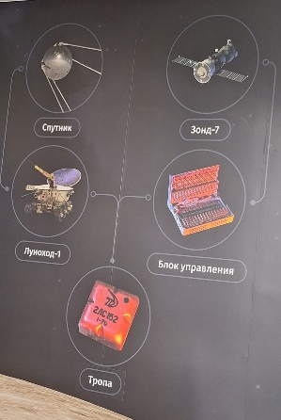
Задание 7.5.2. «Ошибка художника».
На одной из вертикальных поверхностей зоны Луны найдите изображение внедрения гибридной интегральной схемы серии «Тропа» в системы управления космических летательных аппаратов. Прочитав текст, внимательно изучите схему. Художник, который работал над этим изображением, невнимательно прочитал текст и допустил ошибку.
Последовательно выполните следующее:
1. Укажите ошибку, которую допустил художник. Свой ответ обоснуйте.
Примерный правильный ответ
В представленной схеме не должно быть соединительной линии между объектами «Луноход-1» и «Спутник».
Управление спутником осуществлялось с помощью радиопередающего устройства; гибридных интегральных схем на тот момент еще не было, а в блоке управления «Лунохода-1» уже использовались гибридные интегральные схемы серии «Тропа».
2. Нарисуйте правильный вариант схемы, отражающий внедрение ГИС «Тропа» в космические летательные аппараты.
Применения гибридной интегральной схемы «Тропа» в космических летательных аппаратах (правильное изображение)
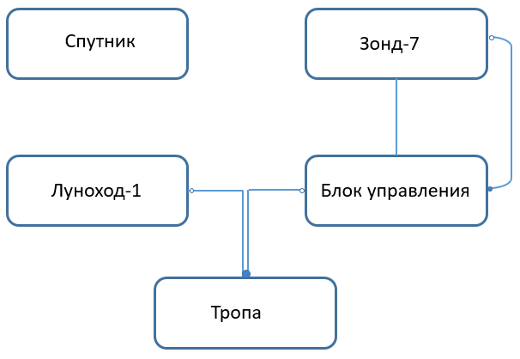
Пример выполнения задания

Центр управления полетами — организация, отвечающая за координацию и контроль полетов космических кораблей, спутников, межпланетных станций и других космических объектов, основана 3 октября 1960 года.

